Disciplina | Matemática
Ano | 1º. Ano
Conteúdo | Resolução de problema – campo multiplicativo
Por que perguntar | Utilizar estratégias diversas para resolver um problema
Por trás da pergunta | Reconhecer diferentes modos de se resolver uma situação problema.  Mesmo que a criança ainda não tenha chegado nos conceitos formais de adição e multiplicação, ela tem condições de compreender problemas reais (ainda que pareçam complexos), a partir da interpretação da situação e fazendo uso dos conhecimentos que já possui, mesmo que insuficientes, para resolvê-lo.
O que fazer antes | Um pressuposto da metodologia de resolução de situações-problema é o entendimento de que há diversas formas para se chegar a um mesmo resultado. Portanto, é importante que o aluno perceba que pode resolver usando estratégias pessoais para encontrar a solução de um problema.
O que fazer depois | Caso a criança não tenha compreendido como criar hipóteses e estratégias de cálculo, como separar em grupos para facilitar a contagem, o professor poderá, por exemplo, criar outras atividades que possibilitem a criança pensar em estratégias.
Questão | A MÃE DE JOÃO PRECISA FAZER BRIGADEIROS PARA SEU ANIVERSÁRIO.  JOÃO CONVIDOU 5 AMIGOS E CADA UM PODE COMER ATÉ 6 BRIGADEIROS.  QUANTOS BRIGADEIROS A MÃE DE JOÃO DEVE FAZER?  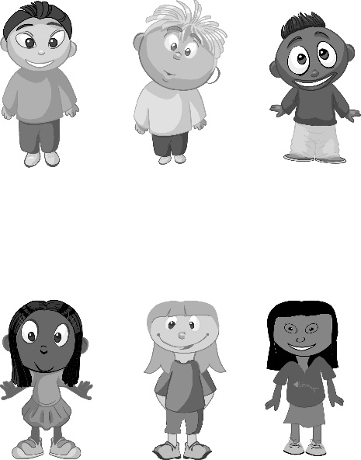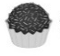  COMO VOCÊ PODE AJUDAR JOÃO E SUA MÃE A DETERMINAR A QUANTIDADE CERTA DE BRIGADEIROS QUE DEVEM SER FEITOS? ESCREVA OU DESENHE A SUA SOLUÇÃO.
Gabarito | A criança pode fazer uso de números ou desenhos; pode representar por meio de desenhos seis indivíduos (cinco amigos e mais o João), cada um com um pratinho contendo seis brigadeiros ou pode encontrar uma representação gráfica mais simplificada. O objetivo da questão é que o aluno seja capaz de resolver o problema utilizando uma estratégia própria: seja ela com risquinhos, desenhos ou números.

